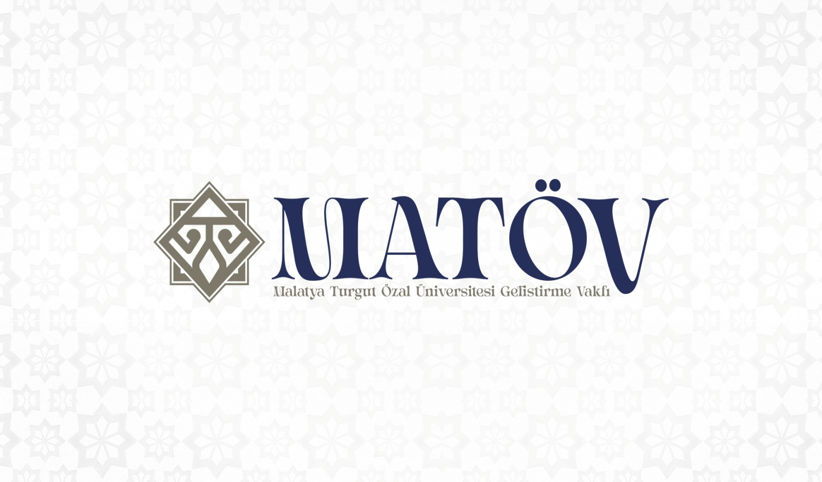

MALATYA TURGUT ÖZAL ÜNİVERSİTESİ GELİŞTİRME VAKFI 2022 YILI FAALİYET RAPORU

Vakfımız Hayırseverlerimizinde desteğiyle 2021-2022 öğretim yılında ailelerinin maddi durumu göz önüne alınarak aylık 200 TL olacak şekilde 8 ay boyunca 6 öğrencimize burs desteği sağlamıştır.

BURS ALAN ÖĞRENCİ LİSTESİ

